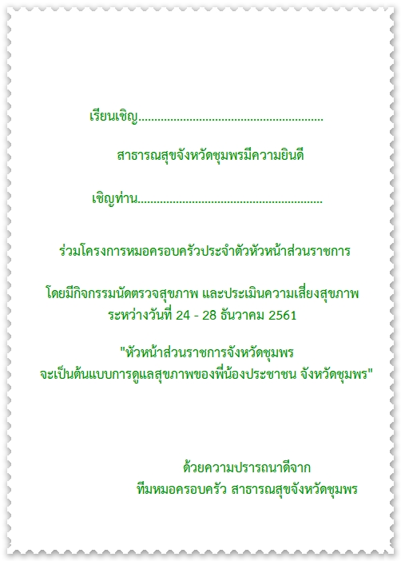

**เรียนเชิญ หัวหน้าสำนักงานจังหวัดชุมพร**

**เชิญคุณ เรืองอุไร บุญช่วยชูพันธุ์**